Краткосрочный план-конспект по физической культуры №1
5 класс 1 четверть

I Раздел . Обучение навыкам бега, прыжкам и метаний |  | КГУ «Покровская средняя школа»
Дата: |  | ФИО учителя: Саютин Виталий Анатольевич
Класс: 5 |  | Количество присутствующих: | отсутствующих:
Тема урока |  | Техника безопасности. Изучение техники бега на короткие дистанции
Цели обучения |  | 5.3.4.1- быть осведомленными в вопросах техники безопасности при выполнении физических упражнений, направленных на укрепление здоровья
Цели урока |  | Все учащиеся будут уметь:  Выполнять 1-2 движения в пространстве при помощи учителя или одноклассников.  Следовать некоторым инструкциям, которые необходимо выполнить.  Безопасно работать в группах, соблюдая правила подвижных игр.  Большинство учащихся будут уметь:  Выполнять движения в пространстве при незначительной поддержке учителя или одноклассников.  Следовать основным инструкциям, которые необходимо выполнить.  Безопасно работать в группах, соблюдая правила подвижных игр, оказывая друг другу помощь.  Некоторые учащиеся будут уметь:  Уверенно выполнять движения в пространстве, не прибегая к помощи учителя или одноклассников.  Следовать всем инструкциям, которые необходимо выполнить  Безопасно работать в группах, четко соблюдая правила подвижных игр, оказывая друг другу помощь и проявляя лидерские качества
Ход урока
Запланированные этапы урока | Деятельность учителя на уроке |  |  | Деятельность ученика | Оценивание | Ресурсы
Начало урока  (5 минут) | 1. Построение, объяснение задач урока  Учитель знакомит учащихся с темой и целями урока. Учащимся предлагается просмотреть презентацию о соблюдении техники безопасности на уроках физической культуры. После ознакомления проводится обсуждение основных правил безопасности, а также значение разминки для организма.  2. Класс выполняет бег:  - по кругу;  - змейкой.  3.Учащиеся выполняют специальные беговые упражнения:  - бег с высоким подниманием бедра;  - бег с захлестом голени;  - подскоки вверх с ноги на ногу;  - бег с ускорением.  Восстановление дыхания  ОРУ без предметов:  1. И. п. – о.с. 1 – 4 – круговые движения головой в левую сторону; 5 – 8 – то же в другую сторону.  2. И. п. – руки к плечам. 1 – 2 – два круга согнутыми руками вперед; 3 – 4 – то же назад; 1 – 4 – поочередные круговые движения вперед; 5– 8 – то же назад.  3. И. п. – о.с. левая рука вверх, правая вниз.1 – 2 – пружинистые движения руками; 3 – 4 – смена рук, повторить то же. Повторить 4 раза  4. И. п. – стойка руки на пояс. 1 – 4 – круговые движения тазом влево, 1-4 – то же вправо. Повторить 4 раза  5. И. п. –стойка ноги врозь. Руки перед грудью, 1- 8 - поднимание бедра к рукам.  6. И. п. – стойка ноги врозь, руки на поясе. 1 – присед, руки вперед, 2- И.п, руки на пояс. Повторить 8 раз  7. И. п. – о.с. – прыжки на месте. На левой 10 раз . на правой 10 раз, на двух ногах 10 раз.  8. На месте – ШАГОМ – МАРШ!  Вопросы учащимся:  Можете ли вы перечислить необходимые двигательные навыки при выполнении упражнений в игровой ситуации?  После выполнения разминки учитель предлагает учащимся провести оценивание эмоционального настроения |  |  | - Приветствуют учителя.  - Формируют тему урока, определяют цели урока.  Учащиеся слушают учителя, задают вопросы.  Смотрят видеоматериал  Выполняют задание под руководством учителя.  - соблюдает технику безопасности;  - выполняют комплекс упражнений  - выполняют разминочный бег, прыжки  - выполняют ОРУ на месте  - измеряют пульс  - отвечают на вопросы  - проводят эмоциональное оценивание своего настроения | Оценивание эмоционального состояния учащихся  ФО «Солнышко и тучка»  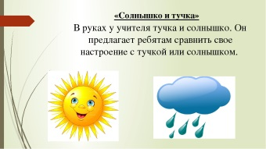 | Открой веселую зарядку по этой ссылке и повторяйте движения:  https://www.youtube.com/watch?v=C84BaGhn3Q4  Большое, свободное пространство для каждого задания.  Свисток для учителя
Середина урока  (30 минут) | Инструктаж по технике безопасности на уроке физической культуры.  (К, Г, Ф) Бег по прямой из различных положений. На беговой дорожке чертят три параллельные линии. Две первые (А, В), которые находятся на расстоянии 5–7 м одна от другой, – стартовые, третья (С) – финишная – располагается на расстоянии 15–20 м от линии (В).  А В С  Учащиеся делятся на две команды: например, «красные» и «синие».  «Красные» располагаются на одной стартовой линии, «синие» – на другой. Учащиеся из команды, находящейся на линии В, занимают положение сидя или лежа, а учащиеся из команды, располагающейся на линии А, принимают положение высокого старта. По сигналу участники обеих команд начинают бег. Задача игроков, стартующих с линии - В, быстрее добежать до финиша, не дав себя догнать игрокам команды - А. За каждого пойманного игрока команда получает 1 балл. Игра повторяется несколько раз. При проведении следующего забега игроки меняются местами. Побеждает команда, набравшая больше баллов.  Игровое упражнение «Великаны и гномы». Играющие идут в колонне по одному. Учитель поочередно подает разные команды в любой последовательности.  Играющие идут колонной по одному. По сигналу учителя «Великаны!» — ходьба на носках, руки вверх; по следующему сигналу— «Гномы!» — ходьба в полуприседе, руки на коленях. Команды подаются в любой последовательности несколько раз. Игра воспитывает внимательность через слух.  Вопрос для диалога:  Дайте комментарий относительно того, как деятельность помогла вам развить навыки работы в команде и в повышении эффективности общих инструкций и контроля в игре.  После выполнения задание учитель предлагает учащимся провести оценивание |  |  | - делятся на пары  - соблюдают технику безопасности;  - отвечают на вопросы  - критически оценивают себя и других  - делятся на группы  - развивает физические свойства;  - отвечают на вопрос  - дают комментарии | ФО «Звёздочки»  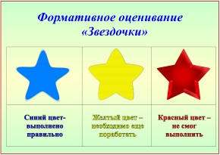  ФО «Сэндвич похвалы»  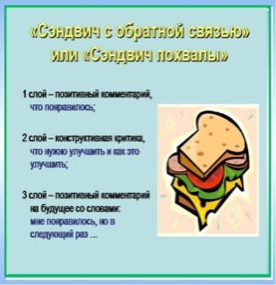 | Большое, свободное пространство  Свисток для учителя  Большое свободное пространство
Конец урока  (10 минут) | Подведение итогов  Отмечает учеников выполнявшие упражнение наиболее успешно.  Указывает на часто допускаемые ошибки.  Учитель задает домашнее задание:  - выполнить отжимание, пресс, подтягивание |  |  | - измеряют пульс.  - оценивают свою работу на уроке.  - выполняют дом. задание. |   Рефлексия приём «Радуга»   | Ручки,  листы бумаги

